Учитель географии МОУ «Ерышовская СОШ Ртищевского района Саратовской области Березкина Лариса Анатольевна
Урок географии в 6 классе.
Тема урока: Вулканы – грозное явление природы.
Задачи урока:
- Дать представление о вулканах, их строении, причинах возникновения.
- Сформировать у учащихся представления о типах вулканов, опасностях и пользе вулканических извержений.
- Помочь учащимся понять, почему вулканы – это грозное явление природы.
- Познакомить учащихся с профессией вулканолога – изучение этого явления – важнейший фактор в познании строения нашей Земли.
- Сформировать новые понятия: очаг магмы, жерло, кратер, лава.
Ход урока
1. Организационный момент.
Мы пришли суда учиться,
Не лениться, а трудиться.
Работаем старательно
Слушаем внимательно.
2. Проверка домашнего задания.
- Отчего возникают землетрясения?
- Что называют очагом землетрясений?
- Что следует понимать под эпицентром землетрясений.
3. Актуализация знаний.
- Прежде чем вы узнаете тему сегодняшнего урока, ответьте на вопрос. О каком явлении говорится в стихотворении А.С.Пушкина.
Стихотворение А.С.Пушкина.
Везувий зев открыл – дым хлынул клубком – пламя
Широко развилось, как боевое знамя.
Земля волнуется – с шатнувшихся колонн
Кумиры падают! Народ, гонимый страхом,
Толпами, стар и млад, под воспаленным прахом,
Под каменным дождем бежит из града вон.
- Кто догадался, о каком явлении идет речь? (Извержение вулкана)
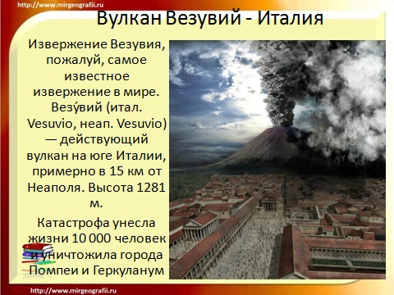
Слайд № 1. Презентация. Извержение вулкана.
- Что в стихотворении навело вас на эту мысль?
Сформулируйте тему урока. (Тема урока – “Вулканы”)
Слайд № 2. Тема урока
- А для чего это нам нужно знать, с какой целью мы будем изучать эту тему?
Слайд № 3. Цели урока.
4. Изучение нового материала.
- Что вы знаете о гибели города Помпеи?
Слайд № 4. Картина Карла Брюллова “Последний день Помпеи”.
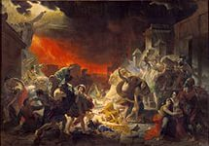
Историк и писатель Плиний Младший был свидетелем катастрофы и оставил нам описание этой трагедии. Это описание глубоко взволновало К.П.Брюллова. На этой картине он стремился следовать Плинию не только в деталях, но и в воссоздании самого духа и атмосферы события. Громадное полотно длинной 641 см и высотой 455 см и сейчас производит сильное впечатление.
Это произошло 24 октября 79 г. н.э. для многочисленного населения городов на побережье Неаполитанского залива оказался последним днем жизни. Страшная катастрофа уничтожила богатейший древнеримский город Помпеи, а кроме него и 8 других городов.
Ночью или утром рано спали горожане,
Вдруг из кратера вулкана показалось пламя.
Гул и грохот, через жерло
Льют потоки лавы
Так под лавою и под пеплом,
Погиб город славный
Покажу вам, как сумею, гибель города Помпеи.
Химический опыт “Вулкан”
- Какие ассоциации вызывает у вас слово “вулкан”? (“Огнедышащая” гора)
Само название этих гор происходит от имени древнеримского бога огня Вулкана.
По древнеримскому мифу под землей жил бог кузнечного дела Вулкан. В его кузнице было раскалено, стоял грохот. Иногда бог приоткрывает двери в свое царство (образуется отверстия на поверхности земли) и оттуда вырывается огонь, дым. В дальнейшем все места на Земле, где были найдены огнедышащие горы, стали называть вулканами.
- Что же такое Вулкан?

Слайд № 5. Изображение конуса вулкана.

- Как вы можете сформулировать понятие ? Вулкан-это…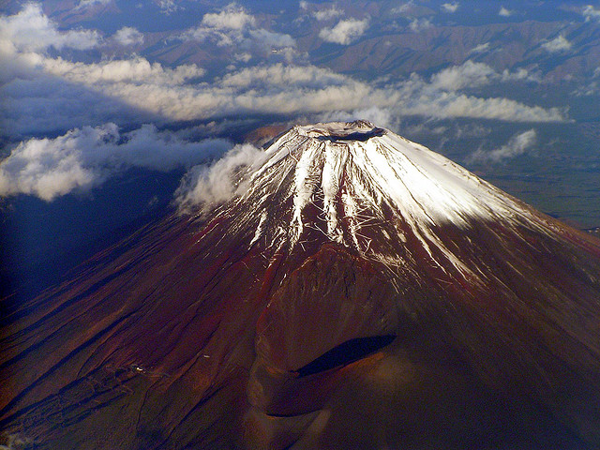ировать
Вулкан – (от лат. Vulcanus – огонь, пламя), геологическое образование возникающее над каналами и трещинами в земной коре, по которым на земную поверхность извергается лава, пепел, горячие газы, пары воды и обломки горных пород.
- А теперь рассмотрим строение вулкана.
Слайд № 7. Строение вулкана.
Любой вулкан состоит из 3 составляющих: конуса, кратера и жерла.
Слайд №8. Термины.
Конус – вулканическая гора, образованная застывшей лавой. При извержении жидкой лавы образуются пологие склоны, а вязкой – куполообразные.
Кратер – отверстие на вершине вулкана. Диаметр бывает от нескольких десятков метров, до двух и более километров.
- Как вы думаете, как образуется конус?
(Конус нарастает постепенно. Через трещину в земной коре изливается лава. Выливается первый слой лавы и застывает, по нему выливается второй слой и.т.д. И получается слоистый конус)
На слайде вы увидели только конус и кратер. Вы видите жерло? Почему? Рассмотрим что находится внутри вулкана.
Слайд № 9. Схема внутреннего строения вулкана.
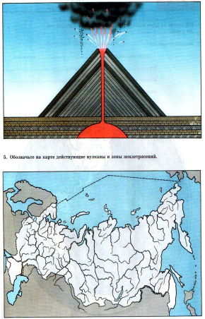
Слайд № 10. Термины
Жерло – канал, по которому поднимается магма.
Магматический очаг – зона под вулканом, где накапливается магма.
Магма – расплавленная (жидкая) порода в недрах Земли, состоящая в основном из расплавленных минералов, растворенных газов и воды.
Лава – изливающаяся на поверхность магма. Температура 750-1250 С. Скорость течения 300-500 метров в час.
Работа в группах с текстом (методическое пособие стр. 29)
- Предложите его название.
- Назовите, какие типы вулканических извержений выделяют ученые.
- Выберите существенные признаки каждого типа извержений
Работа с учебником. Прочитайте и ответьте на вопрос: какой формы бывают вулканы?
Слайд № 11. Формы вулканов.
- Вулканы бывают : конические, щитовые.
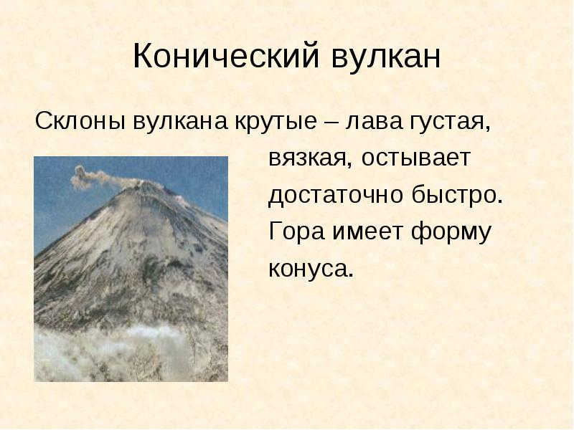
Щитовая форма вулкана
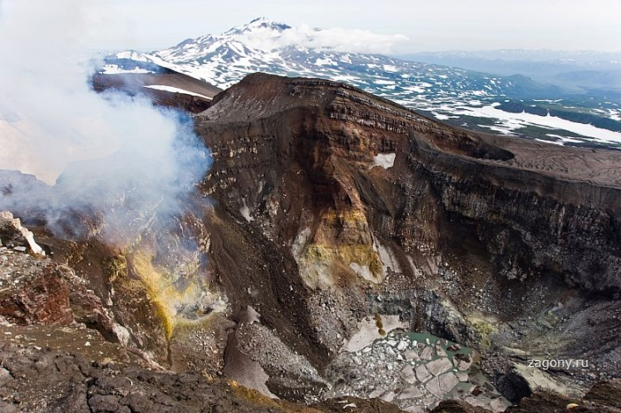
- А вы знаете, что вулканы бывают действующие (Везувий, ключевая сопка) и потухшие. (Эльбрус)
Слайд № 12. Действующий и потухший вулканы.
Вулканы, которые извергаются более или менее регулярно, называются действующими. Если же извержения прекратилось совсем, их называют потухшими. Правды, потухшие вулканы иногда могут неожиданно проснуться, вновь ожить. Однажды в Исландии проснулся вулкан, который по мнению ученых, не извергался 5 тыс. лет.
- А как вы думаете, что является причиной извержения вулкана?
Слайд № 13. причины извержения вулканов.
Вблизи границ плит в результате уменьшения давления раскаленная мантия не может оставаться в твердом состоянии и переходит в жидкое. Извержение начинается тогда, когда расплавленная магма накапливается в очаге магмы и устремляется вверх по жерлу, изливаясь на земную поверхность.
Вначале на больших глубинах при высоких температурах “800⁰с” и давлении 1000кг/см² твёрдое вещество превращается в расплав, который называют магмой. Под давлением она устремляется вверх. По пути часть расплава застывает, а часть, перемещаясь с высокой скоростью, вырывается наружу, изливаясь в виде лавы и извергаясь в виде пепла и застывших обломков.
По мере остывания расплавов магмы сначала выделяются минералы, которые образуют руды никеля, меди, хрома, титана, алмазов и некоторых других полезных ископаемых. Обычно такие месторождения залегают на глубине 3–15 километров. Внутри вулканов на небольших глубинах (1,5 км) из низкотемпературных растворов образуются очень богатые золото - серебряные месторождения. Сотни таких месторождений распложены по берегам Тихого океана: на западе – в Андах и Кордильерах Южной и Северной Америки, на востоке – в вулканических горных цепях Чукотки, Камчатки, Японии, Китая и Австралии.
- Как рождаются вулканы?
Слайд № 14
Вулканы возникают там, где материковые плиты раздвигаются, сталкиваются или трутся друг о друга.
Когда плиты двигаются, образуются трещины, трещины расплавленные в центре Земли породы выходят на поверхность в виде магмы – начинается извержение. В океане тем временем образуются вулканические острова. В 1963 году со дна океана поднялся новый вулканический остров Суртсей.
Если одна из плит континентальная, а другая океаническая, то вулканы появляются на суше. Они часто образуют горную цепь. Промежуток между двумя расходящимися плитами заполняется выходящей из мантии магмой. Именно здесь зарождается большинство морских вулканов. Таких вулканов много в Исландии. Форма вулкана зависит от его извержений, от того, каким образом из него будет выходить лава и как она станет застывать на его стенках. Вулканы появляются и в наши дни. Так, в Японии Вулкан неожиданно возник прямо в центре деревни, подняв её на 100 метров.
В истории человечества сильные извержения вулканов происходило не однократно. Какие наиболее сильные извержения вам известны?
Извержение вулкана Санторин в центре Средиземного моря 3000 лет назад вызвало такую сильную волну, что она разрушила побережье на сотни километров и уничтожила критскую цивилизацию.
Самым известным извержением в Европе остаётся извержение Везувия в 79 году. Тогда римский город Помпеи был полностью разрушен, почти 2000 человек погибли, сожжённые лавой. Отпечатки их тел были обнаружены при раскопках этого древнего города. В 1980 году вулкан Сент-Элен выжег в Соединённых Штатах 600 км² лесов. В 1991 году вулкан Пинатубо на Филиппинах, спавший на протяжении 600 лет, проснулся и произвёл колоссальноё извержение. Изучая извержение вулкана Унзен в Японии в 1991 году, погибли известные французские вулканологи Морис и Катя Краффт. На земле остаётся около 500 действующих вулканов, которые в любой момент могут прийти в ярость и извергнуть огонь.
Слайд № 15. Таблица.
Крупнейшие извержения вулканов
Вулкан | Год | Число жертв
1. Везувий (Италия) | 79 | Около 2000
2. Тамбора (Индонезия) | 1815 | 82 000
3. Кракатау (Индонезия) | 1883 | 36 000
4. Мон-Пеле (Вест-Индия) | 1902 | 30 000
5. Невадо-дель-Руис (Колумбия) | 1985 | 20 000
- Для чего изучают вулканы?
- О какой профессии идет речь в этом стихотворении:
Мы, вулкана сыны….
Кратер гремит, маня.
Выведать мы должны
Тайны бога огня.
Ответ. Вулканолог.
Слайд № 16. Вулканолог.
Вулканологи изучают вулканы для того, чтобы:
- предсказать извержение;
- изучить внутреннее строение земли;
- узнать об образовании полезных ископаемых.
Вулканологи собирают и обрабатывают данные, регистрируют подземные толчки, делают замеры почвы, чтобы определить ее уровень, изучают изменение температуры и химического состава вулканических газов, наблюдают за процессами, происходящими в кратере и на склонах вулкана. Некоторые изменения точно указывают на предстоящее извержение
Вывод: главная задача – спасти людей.
а) оповещение населения;
б) эвакуация (до 10 км – самая опасная зона, до 20 км – средней опасности зона, более 20 км – менее опасная зона)
- Почему люди селятся вблизи вулканов?
Слайд № 17.
С самых древнейших времен люди селились вблизи от огнедышащих гор. Крестьяне строили дома и разбивали поля и виноградники. При угрозе извержения они покидали земли, но, когда вулкан успокаивался, снова возвращались к своим очагам. Причиной этого являются высокоплодородные вулканические почвы.
Пепел содержит необходимые для растений питательные вещества, такие как фосфор, калий и кальций. Вулканическая пыль быстро превращалась в плодородную почву
- Приносят ли вулканы, какую-нибудь пользу?
Слайд № 18. Полезные ископаемые.
Какими бы разрушительными ни были последствия извержений вулканов, человек умудрялся извлекать пользу из них. Горные породы, например базальт, природное стекло обсидиан, руды и даже некоторые драгоценные камни – образуются благодаря вулканам.
Лаву и различные вулканические породы используют для строительства домов и дорог, а некоторые древние вулканы служат крупными источниками серы и других ценных минералов. Существует даже гипотеза, что большая часть всей воды на нашей планете - это продукт конденсации пара и других газов, вырвавшихся из-под земли через жерла вулканов миллиарды лет тому назад.
Закрепление.
1. Подберите несколько прилагательных, которые характеризуют вулканы.
2. Кроссворд.
Слайд № 19. Пустой кроссворд
1. Отверстие в земной поверхности, через которое извергается магма, вулканические газы или пар.
2. Профессия связанная с изучением вулканов.
3. Воронкообразное отверстие на вершине вулкана.
4. Зона под вулканом, где накапливается магма.
5. Горный огненный фонтан
Называется….
6. Изливающаяся на земную поверхность при извержениях, а затем затвердевающая.
7. Расплавленная (жидкая) порода в недрах Земли, состоящая в основном из расплавленных минералов, растворенных газов и воды.
Слайд № 20. Заполненный кроссворд.
Итог урока: выставление оценок
Домашнее задание.
Сделать макет изображения вулкана. (Из пластилина)
Учебник стр. 63-65. Рабочая тетрадь стр. 24 (4,5).

